2024年10月生物機電工程學系-無人機與農藥代噴訓練與活動
一、行 政 訊 息
- 113年10月本校無人機考照場承辦民航局無人機術科測驗人數為76人，2024年10月累計測驗人數為739人。
- 113年本校生物機電工程學系辦理民航局無人機術科訓練班10月累計取證人數為92人。

二、教 學 活 動

      - 113年10月5日（星期六）上午9:10分至下午17:00時，於嘉義大學無人機考照場進行各等級飛行訓練。
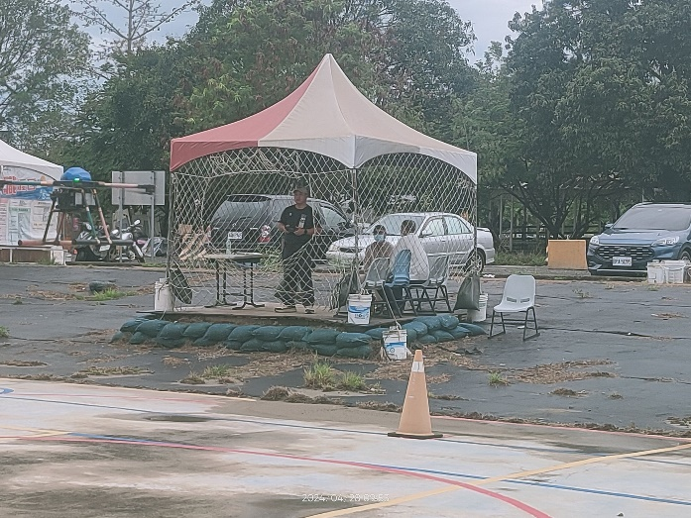
      - 113年10月6日（星期日）上午9:10分至下午17:00時，於嘉義大學無人機考照場進行加強飛行訓練。
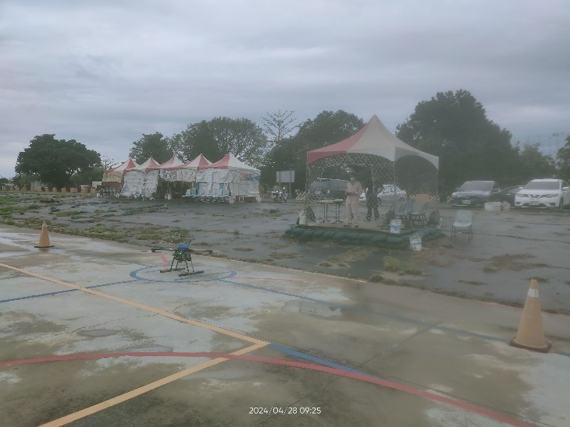
      - 113年10月12日（星期六）上午9:10分至下午17:00時，於嘉義大學無人機考照場進行各等級飛行訓練。

      - 113年10月13日（星期日）上午9:10分至下午17:00時，於嘉義大學無人機考照場進行加強飛行訓練。
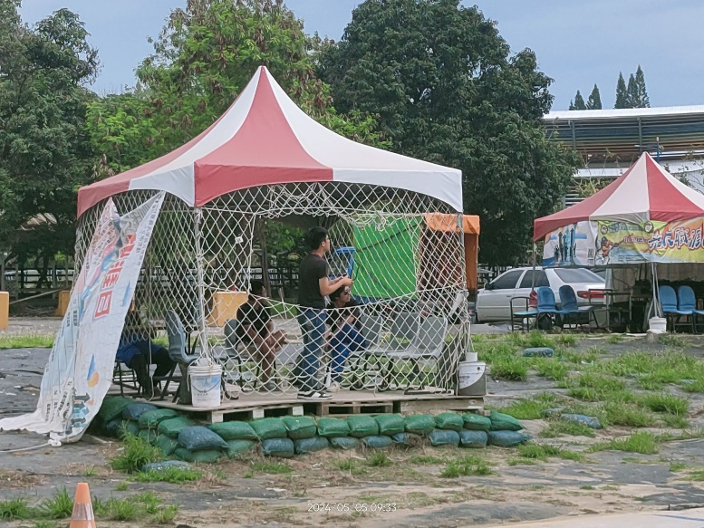
      - 113年10月19日（星期六）上午9:10分至下午17:00時，於嘉義大學無人機考照場進行各等級飛行訓練。
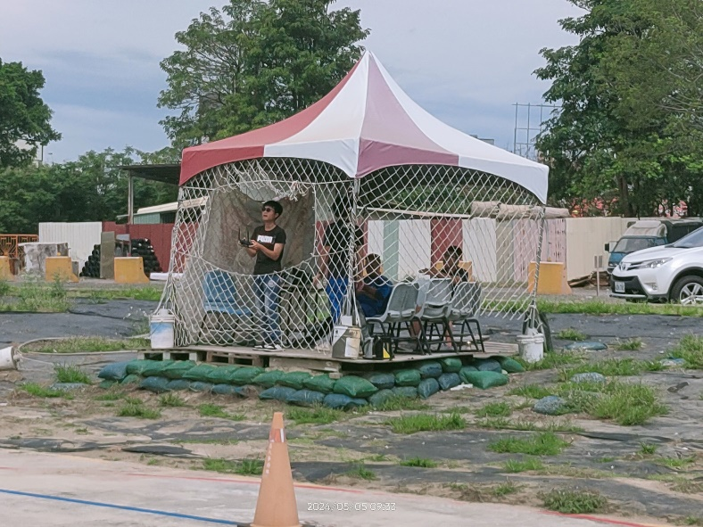
      - 113年10月20日（星期日）上午9:10分至下午17:00時，於嘉義大學無人機考照場進行加強飛行訓練。

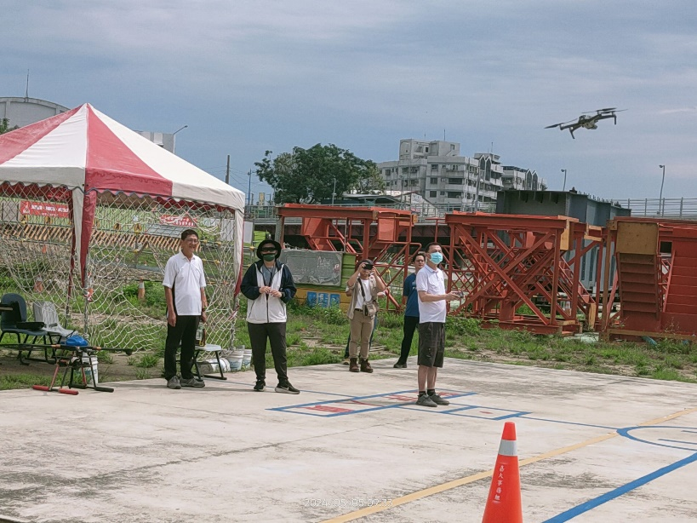
      - 113年10月26日（星期六）上午9:10分至下午17:00時，於嘉義大學無人機考照場進行各等級飛行訓練。

      - 113年10月27日（星期日）上午9:10分至下午17:00時，於嘉義大學無人機考照場進行加強飛行訓練。
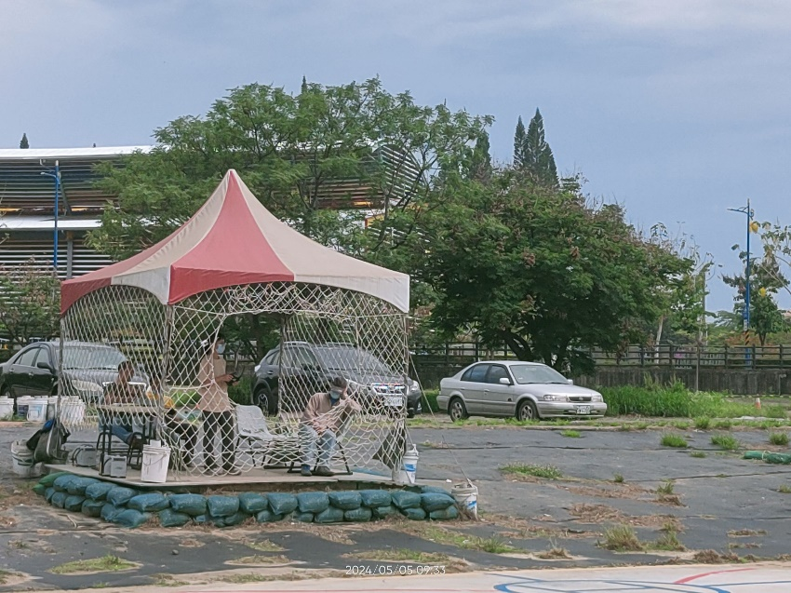

三、研 究 訊 息
1.

- 推 廣 服 務

